การพัฒนาระบบ Dashboard เพื่อติดตามการใช้ยาสมุนไพร
ทดแทนยาแผนปัจจุบัน ในโรงพยาบาลศิลาลาด
THE DEVELOPMENT OF A DASHBOARD SYSTEM FOR MONITORING
THE USE OF HERBAL MEDICINES AS SUBSTITUTES FOR CONVENTIONAL
MEDICINES IN SILALAD HOSPITAL
คณิตา จำปาเรือง
โรงพยาบาลศิลาลาด

บทคัดย่อ
นวัตกรรมเรื่อง “การพัฒนาระบบ Dashboard เพื่อติดตามการใช้ยาสมุนไพรทดแทนยาแผนปัจจุบัน ในโรงพยาบาลศิลาลาด” พัฒนาขึ้นตามนโยบายกระทรวงสาธารณสุขที่มุ่งส่งเสริมการใช้ยาสมุนไพรในระบบบริการสุขภาพ เพื่อลดการใช้ยาแผนปัจจุบัน ลดการนำเข้ายาจากต่างประเทศ และเพิ่มความเชื่อมั่นในการใช้สมุนไพรไทย โดยโรงพยาบาลศิลาลาดมียาสมุนไพรในบัญชียา 33 รายการ และกำหนดรายการยาสมุนไพรที่ส่งเสริมทดแทนยาแผนปัจจุบัน 6 รายการ แต่ยังขาดระบบติดตามผลที่เป็นปัจจุบัน ส่งผลให้การบริหารจัดการเชิงนโยบายยังไม่เกิดประสิทธิภาพ จึงได้พัฒนาระบบ Dashboard เพื่อใช้ติดตาม วิเคราะห์ และรายงานผลการใช้ยาสมุนไพรแบบ Real-Time สำหรับสนับสนุนการตัดสินใจของผู้บริหารและผู้ให้บริการ การพัฒนานวัตกรรมดำเนินการโดยกำหนดนโยบายระดับองค์กร สร้างความร่วมมือผ่านคณะกรรมการเภสัชกรรมและการบำบัด (PTC) จัดทำแนวทางการใช้ยาสมุนไพรในทางคลินิก ปรับปรุงระบบการสั่งใช้ยา และพัฒนา Dashboard เพื่อติดตามการใช้ยาสมุนไพรแบบ Real-Time ในรายการยาที่เป็นตัวชี้วัดสำคัญ ส่งผลให้สามารถกำกับติดตามการใช้ยาได้อย่างเป็นระบบและต่อเนื่อง
ผลการดำเนินงานพบว่าสัดส่วนมูลค่าการใช้ยาสมุนไพรเพิ่มขึ้นอย่างต่อเนื่อง จากร้อยละ 2.64 ในปี 2566 เป็นร้อยละ 3.35 ในปี 2567 และเพิ่มเป็นร้อยละ 5.48 ในปี 2568 สะท้อนถึงความสำเร็จของนวัตกรรมในการเพิ่มการใช้ยาสมุนไพรทดแทนยาแผนปัจจุบัน นอกจากนี้ โรงพยาบาลศิลาลาดยังได้รับรางวัลหน่วยบริการที่มีผลงานโดดเด่นด้านการใช้ยาสมุนไพรทดแทนยาแผนตะวันตก พร้อมเงินรางวัลสองแสนบาท และไม่พบอาการไม่พึงประสงค์จากการใช้ยาสมุนไพรที่ส่งเสริม ซึ่งแสดงถึงความปลอดภัยและประสิทธิภาพของระบบที่พัฒนาขึ้น นวัตกรรม Dashboard ติดตามการใช้ยาสมุนไพรนี้จึงเป็นเครื่องมือสำคัญที่ช่วยให้โรงพยาบาลสามารถบริหารจัดการและติดตามการใช้ยาสมุนไพรได้อย่างมีประสิทธิภาพ บรรลุเป้าหมายเชิงนโยบาย และสร้างความเชื่อมั่นในการใช้ยาสมุนไพรในระบบบริการสุขภาพของรัฐ
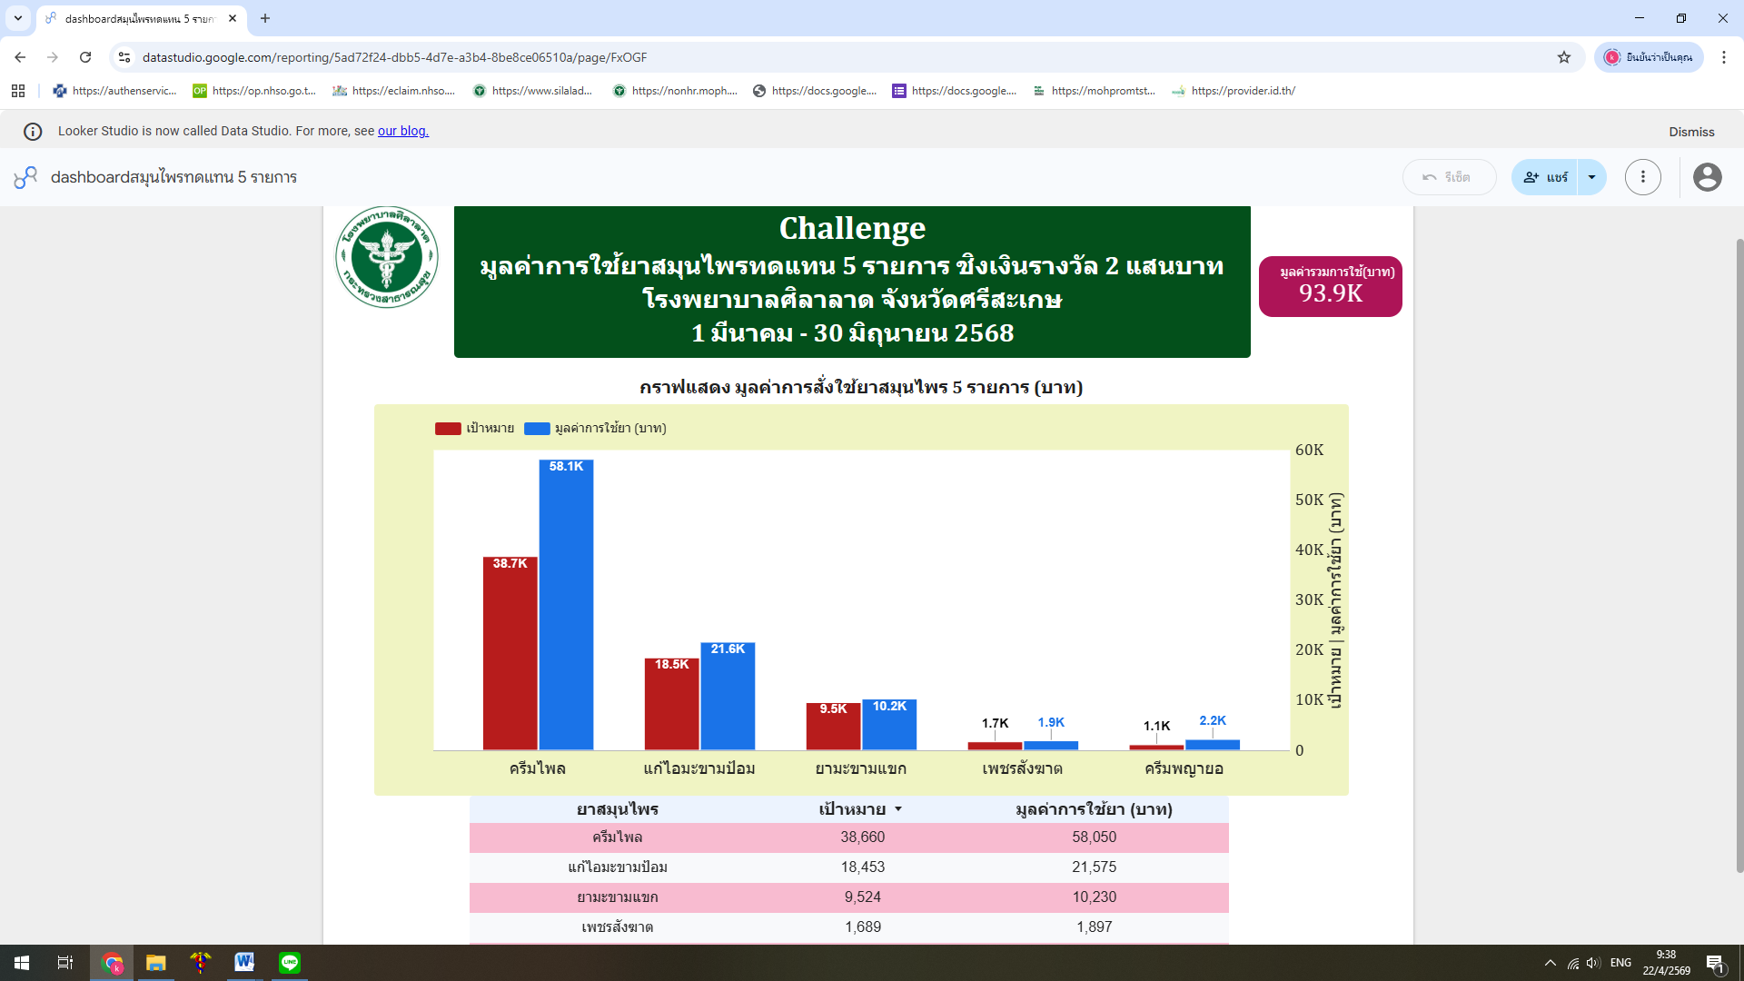
ภาพถ่ายชิ้นงาน หน้าจอของ Dashboard ติดตามการใช้ยาสมุนไพร
เอกสารอ้างอิง
กระทรวงสาธารณสุข. (2567). การส่งเสริมการใช้ยาสมุนไพร ในระบบบริการสุขภาพ. สืบค้นจาก
https://spd.moph.go.th/wp-content/uploads/2024/11/4.1-Promote-the-use-of-herbal-medicine-v10.pdf
Hfocus. (2569). “พัฒนา” หนุน รพ.สธ.จ่ายยาสมุนไพรทดแทน พร้อมใช้งบสปสช. สืบค้นจาก
https://www.hfocus.org/content/2026/04/37593
ThaiPost. (2568). 'สมศักดิ์' ดันสมุนไพรไทยแทนยาแผนปัจจุบัน ชู 5 รายการใช้ได้ทันที รพ.ไหน. สืบค้นจาก https://www.thaipost.net/general-news/745497/
PostToday. (2568). '5 ตัวยาแผนไทย' สาธารณสุขดันใช้แทนแผนปัจจุบันในสิทธิบัตรทอง. สืบค้นจาก https://www.posttoday.com/smart-life/720023
กรมการแพทย์แผนไทยและการแพทย์ทางเลือก. (2568). กรมการแพทย์แผนไทยฯ เชิดชูหน่วยบริการเด่น
และชุมชนเวลเนส ปี 2568. สืบค้นจาก https://pr.moph.go.th/online/index/news/326931

